Министерство науки и высшего образования Российской Федерации

Федеральное государственное бюджетное образовательное учреждение

высшего образования

«Вятский государственный университет»

Колледж ВятГУ

**ОТЧЕТ**

**ПО ДОМАШНЕЙ КОНТРОЛЬНОЙ РАБОТЕ №3**

**«ИЗУЧЕНИЕ БАЗОВЫХ ПРИНЦИПОВ**

**ОРГАНИЗАЦИИ ПРОЦЕДУР И ФУНКЦИЙ»**

**ПО ДИСЦИПЛИНЕ «ОСНОВЫ АЛГОРИТМИЗАЦИИ И ПРОГРАММИРОВАНИЯ»**

Выполнил: студент учебной группы

ИСПк-204-52-00

Сокованов Игорь Николаевич

Преподаватель:

Сергеева Елизавета Григорьевна

Киров

2022

1. Цель работы: освоить синтаксис построения процедур и функций, изучить способы передачи данных в подпрограммы, получить навыки организации минимального пользовательского интерфейса.
2. Вариант 18 задание:

1) Реализовать программу вычисления площади фигуры, ограниченной кривой 2 * x ^ 3 + (1) * x ^ 2 + ( -4 ) * x + ( 15 ) и осью ОХ (в положительной части по оси ОУ ) .

2) Вычисление определенного интеграла должно выполнятся численно, с применением метода правых прямоугольников

3) Пределы интегрирования водятся пользователем

4) Взаимодействие с пользователем должно осуществляться посредством case-меню.

5) Требуется реализовать возможность оценки погрешности полученного результата.

6) Необходимо использовать процедуры и функции там, где это целесообразно.

1. Схема алгоритма с комментариями

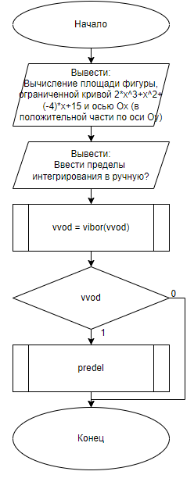

Рисунок 1 – Схема алгоритма задания (1/5)

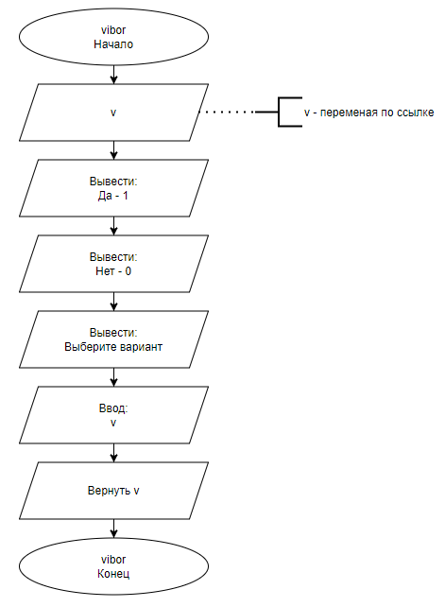

Рисунок 2 – Схема алгоритма задания (2/5)

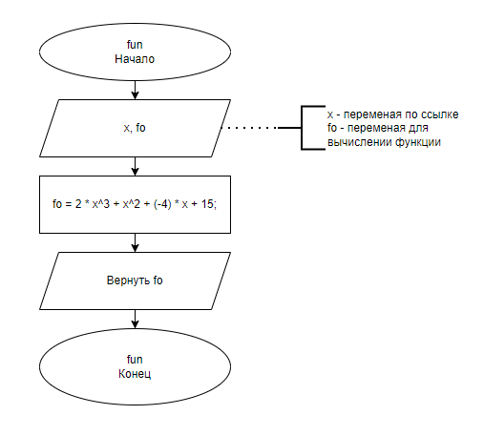

Рисунок 3 – Схема алгоритма задания (3/5)

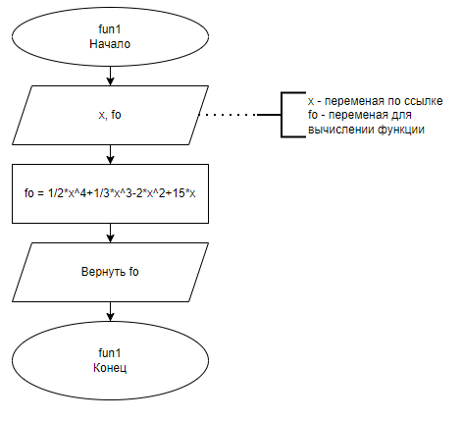

Рисунок 4 – Схема алгоритма задания (4/5)

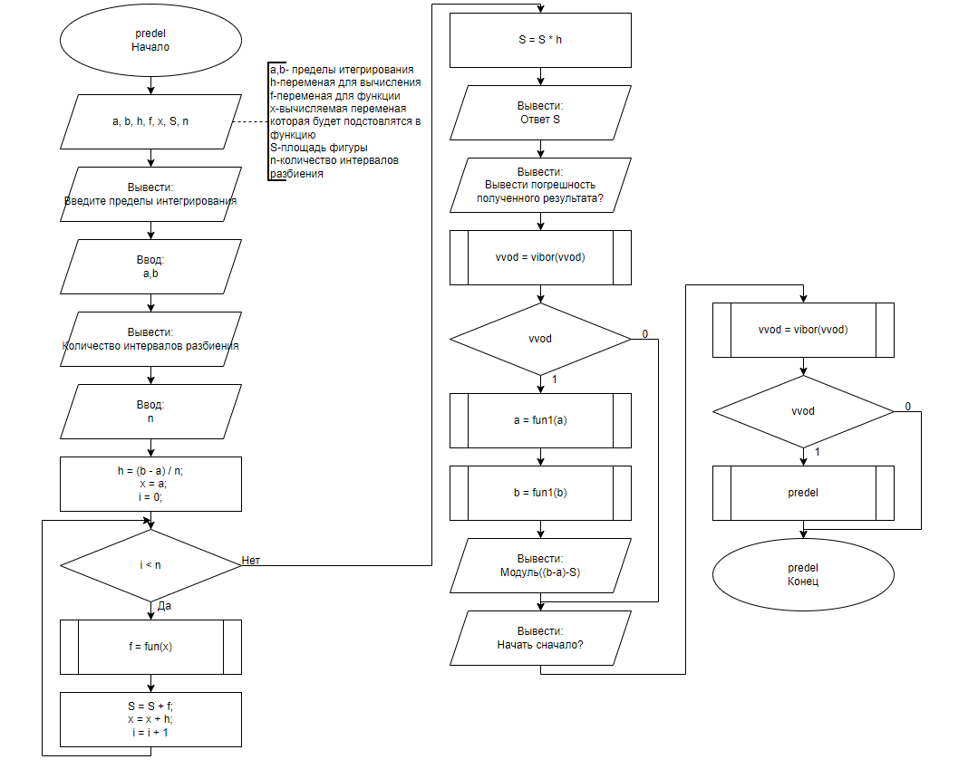

Рисунок 5 – Схема алгоритма задания (5/5)

1. Код программы

**uses** crt;

**var**

vvod: byte;

**function** vibor(**var** v: byte): byte; //Для выбора ответа

**begin**

Textcolor(2);

writeln('Да - 1');

Textcolor(4);

writeln('Нет - 0');

Textcolor(15);

Write('Выберите вариант: ');

readln(v);

vibor := v;

**end**;

**function** fun(**var** x: real): real; //Функция основная

**begin**

**var** fo: real;

fo := 2 * power(x, 3) + power(x, 2) + (-4) * x + 15;

fun := fo;

**end**;

**function** fun1(**var** x: real): real; //Функция первообразная

**begin**

**var** fo: real;

fo := 1 / 2 * power(x, 4) + 1 / 3 * power(x, 3) - 2 * power(x, 2) + 15 * x;

fun1 := fo;

**end**;

**function** predel: integer; //Оснавная функция

**begin**

ClrScr;

**var** a, b, h, f, x, S: real;

**var** n: integer;

Textcolor(14);

Writeln('Вычисление площади фигуры, ограниченной кривой 2*x^3+x^2+(-4)*x+15 и осью Ох (в положительной части по оси Оу)');

Textcolor(15);

print('Введите пределы интегрирования:');

readln(a, b);

print('Количество интервалов разбиения:');

readln(n);

h := (b - a) / n;

x := a;

**for var** i := 0 **to** n **do**

**begin**

f := fun(x);

S := S + f;

x := x + h;

**end**;

S := S * h;

Textcolor(10);

writeln('Ответ ', S:10:3);

writeln;

Textcolor(15);

writeln('Вывести погрешность полученного результата?');

vvod := vibor(vvod);

**case** vvod **of**

1:

**begin**

Textcolor(6);

writeln('Погрешность = ', abs((fun1(b) - fun1(a)) - S):10:3);

**end**;

**end**;

writeln;

Textcolor(15);

writeln('Начать заново?');

vvod := vibor(vvod);

**case** vvod **of**

1: predel;

0: **exit**();

**end**;

predel := 0;

**end**;

**begin** //Главное меню

ClrScr;

Textcolor(14);

Writeln('Вычисление площади фигуры, ограниченной кривой 2*x^3+x^2+(-4)*x+15 и осью Ох (в положительной части по оси Оу)');

Textcolor(15);

Writeln('Ввести пределы интегрирования в ручную?');

vvod := vibor(vvod);

**case** vvod **of**

1: predel;

**end**;

**end**.

1. Результаты выполнения программы

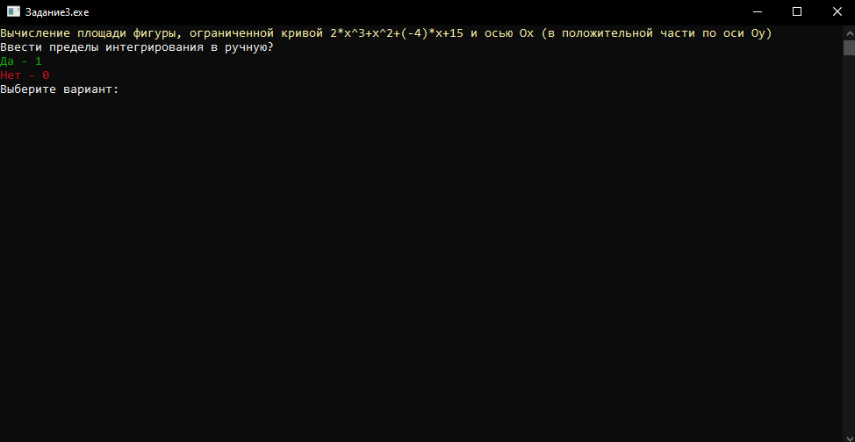

Рисунок 6 - Результаты выполнения программы (1/6)

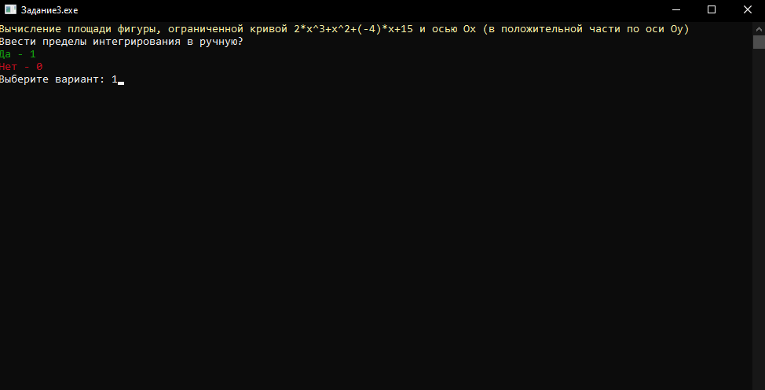

Рисунок 7 - Результаты выполнения программы (2/6)

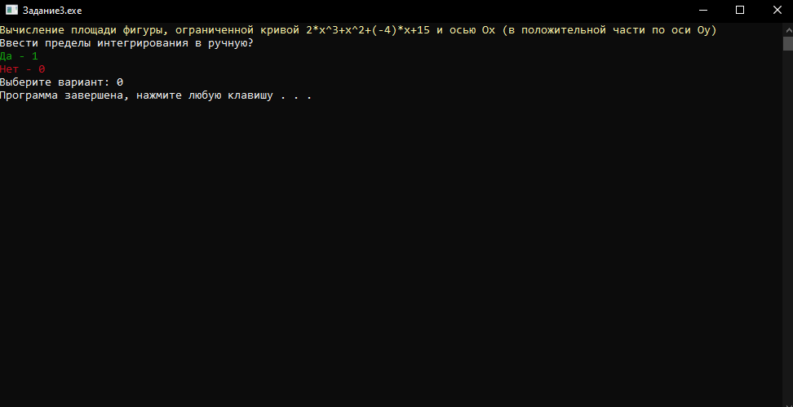

Рисунок 8 - Результаты выполнения программы (3/6)

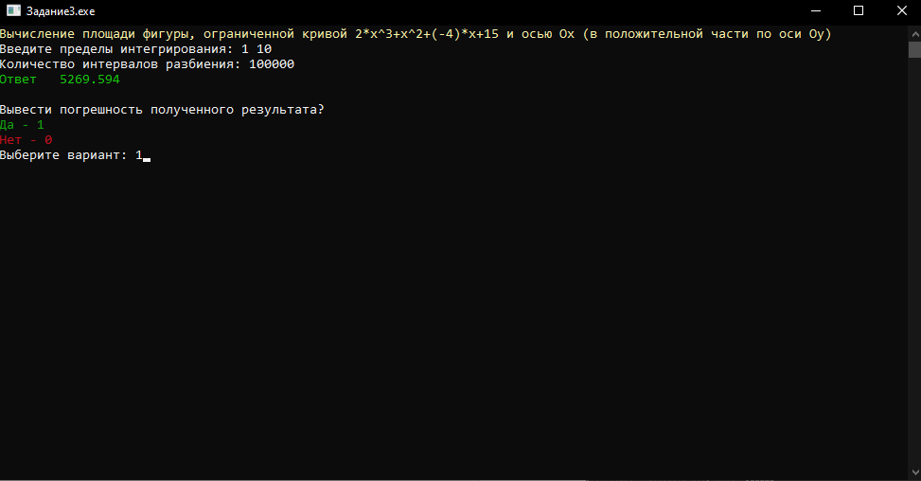

Рисунок 9 - Результаты выполнения программы (4/6)

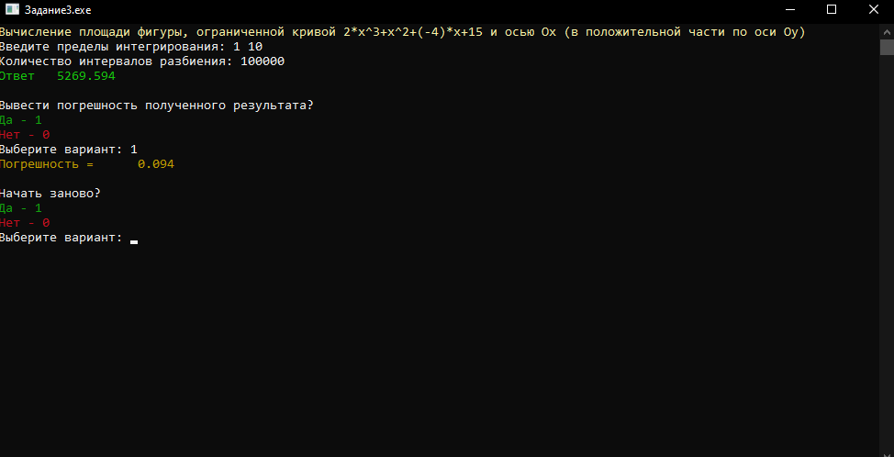

Рисунок 10 - Результаты выполнения программы (5/6)

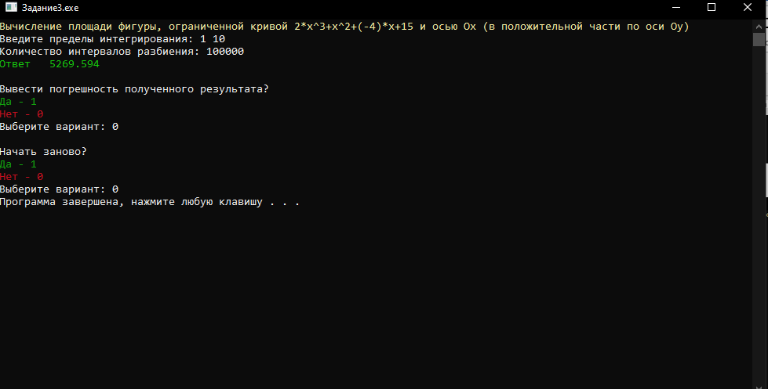

Рисунок 11 - Результаты выполнения программы (6/6)

1. Вывод

Начнем с того что в программе используется библиотека crt которая дает вывести все данные в отдельном окне, из-за чего мы можем менять цвет текста, удалять весь текст с экрана и т.д. Еще в программе мы используем case-меню, в котором можно сделать выбор продолжить программу или закрыть её. Используются функции, которые сокращают код.

Трудности возникли в:

-Разработке case-меню, а точнее в том, что составить вопросы для выбора ответов

-С выбором цвета для текста. А точнее выбора цвета для каждого случая

-С разработкой функций. А точнее в их количестве, можно было банально запутаться

В этой домашней контрольной работе научился работать с case-меню и функциями, но ещё вспомнил первообразные.